贝朗臂杆成型机设备BL-YG-12A技术参数表
Belan Arm Molding Machine Equipment BL-YG-12A Technical Data Sheet
Model  Item | BL-YG-12A | BL-YG-12A部件品牌及产地  BL-YG-12A Parts brand and Origin
生产线经  Applicable Wire Dia. | thick 4mm*width 9mm  thick 4mm*width 12mm | 主要部  Main part | 品牌  Brand | 产地  Place of origin
加工行程  Bending stroke | 500mm | 伺服电机  Servo Motor | 安川yaskawa | 日本  Japan
控制轴数  No. Of Axis | 12轴  12 Axis | 减速机  Reducer | 纽卡特NEUGART | 德国  Germany
总功率  Total power | 55.9KW | 转臂减速机  Roating arm reducer | CST | 台湾  Taiwan
送线电机功率  Power of Wire Feeding Motor | 7.5KW | 轴承  Bearing | NSK/IKO/SKF | 日本  Japan
转臂电机功率  Power of Turning Motor | 4.4KW*2 | 轴承  Bearing | FAG | 德国  Germany
折角电机功率  Power of Angle Control Motor | 4.0KW | 丝杆导轨  Screw guide rail | 上银HIWIN | 台湾  Taiwan
内扭电机功率  Power of Inner Roll Motor | 2.5KW | 电脑系统  Computer system | 亿图 | 台湾  Taiwan
前后电机功率  (Front/rear) Motor Power | 1.8KW | 开关电源Switch power supply | 明纬WEAM WELL | 台湾  Taiwan
升降电机功率  Power of Lifting Motor | 4.0KW | 变频器  Frequency Convrter | 汇川 | 深圳  Shenzhen
切刀电机功率  Power of Wire Cutter Motor | 3.0KW | 断路器  Circuit breaker | 施耐德schneider | 法国  France
切刀前后电机功率  (Front/rear) Wire Cutter Motor Power | 1.8KW | 交流接触器  AC-Contactor | 施耐德schneider | 法国  France
冲压电机功率  Power of Ram Motor | 7.5KW*3 | 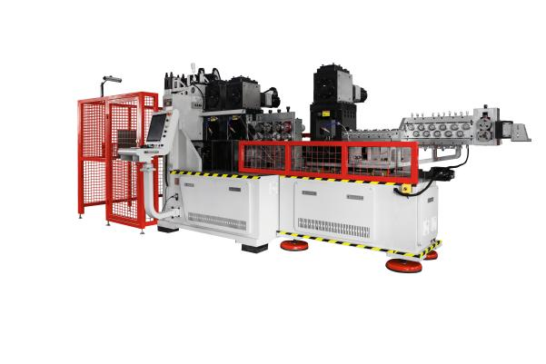
工作电压  Operating Voltage | 三相380V（±20V）  Three-phase power
设备占地（长宽高）  Size of Machine | 12000mm*2500mm*2400mm
主机重量  Weight of Machine | 16000KG
全自动送线架承重Load-bearing of Automatic Wire Feeder | 1000KG | 东莞市贝朗自动化设备有限公司
制表：何利丽 审核： 日期：2024.6.27

